Электрохимическое разрушение платины – новый путь синтеза наноразмерных
Pt/C катализаторов для низкотемпературных топливных элементов

Н.В. Смирнова, А.Б. Куриганова

Южно-Российский государственный технический университет (Новочеркасский политехнический институт), г. Новочеркасск

Сегодня мы живем в мире, дальнейшее развитие которого уже немыслимо без использования альтернативных источников энергии. В связи с этим, все большее внимание привлекают электрохимические установки, преобразующие энергию химических реакций в электроэнергию, т.н. топливные элементы.
Классифицируя ТЭ в соответствии с применяемым электролитом, выделяют 5 основных типов:
- топливный элемент с протонпроводящей полимерной мембраной (PEMFC),
- щелочной топливный элемент (AFC),
- фосфорнокислый ТЭ (PAFC),
- расплавкарбонатный ТЭ (MCFC),
- твердооксидный ТЭ(SOFC).
Но наиболее широкое применение находят ТЭ с протонпроводящей полимерной мембраной. Такие ТЭ обладают целым рядом преимуществ: низкая рабочая температура, небольшой вес, компактность, быстрый запуск, возможность периодической работы, долговечность, что делает их весьма перспективными для применения в качестве источников питания для портативной техники, резервных источников питания [1].
Химические реакции в ТЭ протекают на специальных катализаторах, в качестве которых применяется нанодисперсная платина или ее сплавы, осажденные на углеродный носитель. Много усилий было потрачено на разработку дешевых, высокоэффективных и устойчивых катализаторов для ТЭ, но до сих пор не найдено более подходящих, чем платина. Поэтому поиск путей увеличения стабильности, долговечности, снижение отравляемости платиновых катализаторов, является одним из важнейших направлений исследований в технологии топливных элементов, способствующих их коммерциализации. Все эти характеристики платиноуглеродных катализаторов во многом зависят от структуры активной части катализатора (наночастиц платины), которая в свою очередь во многом определяется способом получения катализатора.
Сегодня разработаны десятки методов синтеза Pt/C катализаторов [2], основными из которых являются низкотемпературный химический синтез, механохимический синтез, золь-гель метод, метод пропитки, микроэмульсионный синтез, жидкофазный синтез, метод магнетронного распыления. Каждый из этих методов имеет свои преимущества и недостатки. Например: механохимический синтез не позволят управлять формой и размером наночастиц; жидкофазный синтез предполагает использование в ходе синтеза неводных растворителей, а также необходимость отмывки катализатора от этих растворителей ацетоном и большим количеством воды, что нерентабельно для производства и без этого дорогих платиновых катализаторов. Некоторые из них предполагают восстановление соединений-предшественников платины в токе водорода при температуре 400 ^{о}С и выше.
В Южно-Российском государственном техническом университете был разработан новый, относительно быстрый и чистый способ синтеза катализатора на основе наночастиц платины (АС-катализатор). Способ основан на явлении катодного разрушения платиновых электродов в щелочных растворах при наложении тока переменной полярности.
Поведение платины при электролизе переменным током в различных растворах изучалось еще в начале XX столетия [3]. Скорость разрушения платины под действием синусоидального переменного тока в растворах солей и щелочей исследовалась в [4]. Было установлено, что максимальная скорость разрушения платиновых электродов наблюдается в тех растворах, с металлами которых платина дает интерметаллические соединения, причем анионный состав электролита также играет значительную роль. Причиной разрушения платины, по-видимому, является внедрение иона щелочного металла в кристаллическую решетку платины, образование интерметаллического соединения платины со щелочным металлом и последующее его разложение водой.
Для синтеза катализаторов были выбраны щелочные растворы (NaOH, KOH, LiOH), переменный импульсный ток промышленной частоты. Содержание платины в катализаторе регулировалось временем электролиза. В качестве углеродного носителя использовался углеродный порошок марки Vulcan XC-72, характеризующийся высокой площадью поверхности (200 м²/г).
Образующиеся в результате разрушения платиновых электродов наночастицы платины, осаждаются на углеродный носитель, который уже присутствует в растворе электролита. Благодаря этому не происходит агломерации наночастиц платины. Интересным является тот факт, что форма образующихся наночастиц приближена к форме куба, т.е. кристаллографическая ориентация Pt(100), размер наночастиц составил 8-10 нм (рис.1). Из литературных данных известно, что получать наночастицы платины в формах, отличных от сферической (куб, многогранник, мультипод, тетраэдр) можно только с применением специальных агентов (capping agent) органической и неорганической природы [5].

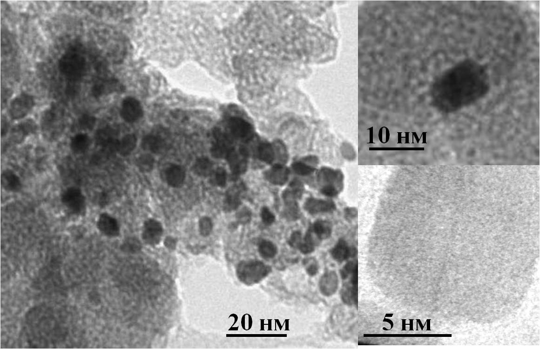
Рис.1 ПЭМ-изображения Pt/C катализатора, полученного путем электрохимического разрушения платины

Исследования синтезированных АС-катализаторов в составе активных слоев МЭБ проводили в измерительной ячейке с рабочей площадью 1см² производства Electrochem®. МЭБ был изготовлен на основе следующих компонентов: мембрана Nafion® NRE-212, газодиффузионный слой (ГДС) Toray.
На рис.2 представлены вольтамперные и мощностные характеристики воздушно-водородного мембранно-электродного блока (МЭБ), анодом которого послужил синтезированный катализатор, катодом – коммерческий катализатор Е-ТЕК (20% Pt). Разрядные характеристики были получены путем снятия поляризационных кривых при комнатной температуре. При увеличении содержания платины в активном слое МЭБ ч 0,23 мг/см² до 0,44 мг/см² наблюдалось повышение мощности топливной ячейки до 130 мВт/см².

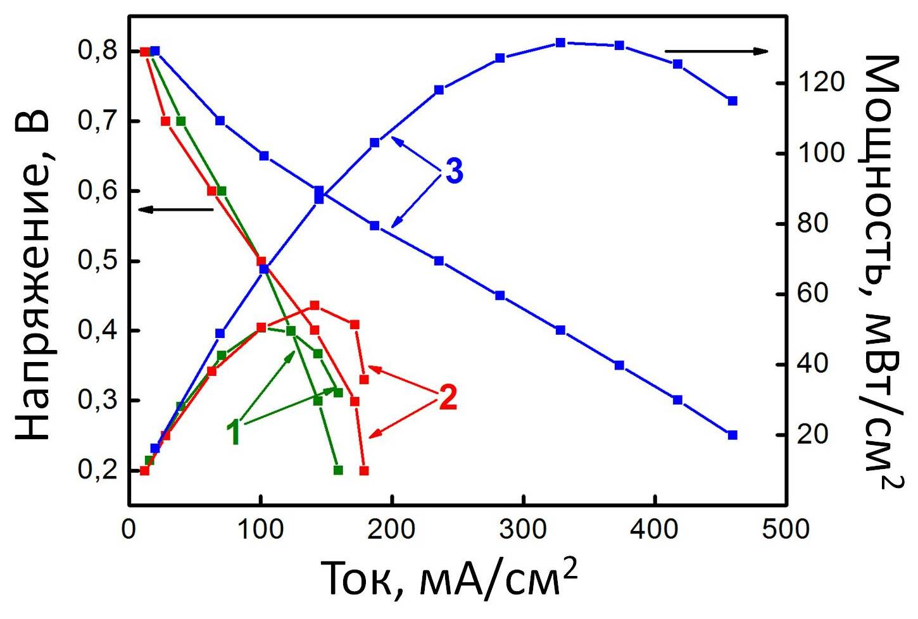
Рис.2 Вольтамперные и мощностные характеристики воздушно-водородного МЭБ при комнатной температуре. Анодный катализатор – Pt/C АС (20% Pt) катодный катализатор – Pt/C E-TEK (20% Pt). Давление H₂ 1 атм, 100% увлажнение, протон-проводящая полимерная мембрана Nafion® NRE-212.
Содержание платины на катоде: 1 – 0,16 мг/см², 2 – 0,23 мг/см², 3 – 0,44 мг/см²

На рис.3 приведены вольтамперные и мощностные характеристики воздушно-водородного МЭБ, при различных температурах. В качестве как анодного, так и катодного катализаторов послужил АС-катализатор. Характеристики были получены методом циклической вольтамперометрии. Загрузка платины на катоде составила 0,87 мг/см² С ростом температуры мощность МЭБ растет и при 60 ^{о}С достигает максимума. Дальнейшее увеличение температуры приводило к ухудшению характеристик МЭБ, вероятно, в связи с неоптимальной структурой каталитического слоя и его гидрофильностью, в результате чего не удавалось обеспечить оптимальный водный баланс слоя.

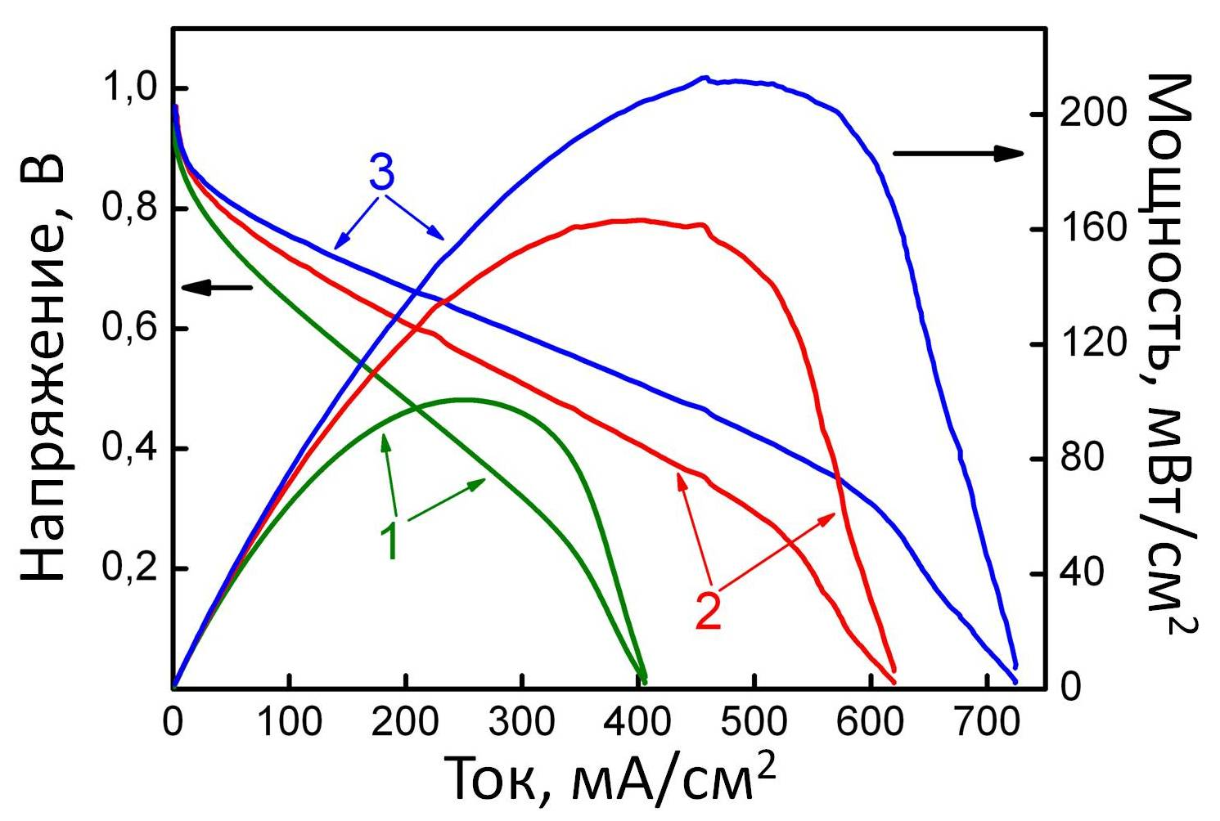
Рис.3 Вольтамперные и мощностные характеристики воздушно-водородного МЭБ. Содержание платины на катоде 0,87 мг/см². Давление H₂ 1 атм, 100% увлажнение, протон-проводящая полимерная мембрана Nafion® NRE-212.
Температура ячейки: 1 – 24 ^{о}С, 2 – 40 ^{о}С, 3 – 60 ^{о}С

Таким образом, с применением явления электрохимического разрушения платины в растворах щелочей под действием тока переменной полярности, которое ранее рассматривалось как негативное, были получены платиноуглеродные катализаторы для низкотемпературных топливных элементов, характеризующиеся узким распределением наночастиц по размерам 8-10 нм, форма наночастиц приближена к форме куба. Установлено, что применение Pt/C АС-катализаторов в составе активных слоев МЭБ, обеспечивает уровень удельной мощности порядка 100-130 мВт/см², а при нагревании – до 220 мВт/см². Важно подчеркнуть, что сама технология получения АС-катализаторов весьма проста и экономична, что делает ее перспективной для промышленных масштабов.

Литература
- Jung-Ho Wee. Renewable and Sustainable Energy Reviews, 2007, 11, 1720–1738
- Zhang, J. PEM Fuel Cell Electrocatalysts and Catalyst Layers (Springer-Verlag London Limited 2008).
- Haber, F. & Sack, M., Z. Electrochim. 1902, 8(1), 245.
- Кошелев А. И., Григорьева Э. П., Кудрявцев Ю. Д., Семченко Д. П. Исследования в области физической химии и технологии неорганических веществ // Тр. Новочеркасского политехн. Ин-та: - Новочеркасск, 1969. - Т. 197. - С. 79 - 84.
- Zhenmeng Peng, Hong Yang. Nano Today 2009, 4, 143 – 164.

Авторы выражают благодарность Герасимовой Е.В., Фроловой Л.А. (ИПХФ РАН, г. Черноголовка) и Томасову А.А., Кошкиной Д.В. (ФТИ им А.Ф. Иоффе РАН, г. Санкт-Петербург) за помощь в проведении испытаний на мембранно-электродных блоках.

Работа выполнена при поддержке Минобрнауки РФ (госконтракт № 14.740.11.0371).

